淡江時報 第 1219 期
第93次校務會議 葛校長期許AI引領教學創新
即時
【藍心妤淡水校園報導】第93次校務會議6月6日下午2時，在守謙國際會議中心有蓮廳舉行，由校長葛煥昭主持，學術副校長許輝煌、行政副校長林俊宏、國際事務副校長陳小雀、校內一、二級學術行政主管、教師及學生等代表參與。會中頒發第13屆「系所發展獎勵」，由葛校長親自頒發獎座和獎金15萬元予得獎系所化學系、機械系、電機系、資工系及戰略所，以茲鼓勵。

葛校長表示，本校今年在國內外各項排名亮眼，大家有目共睹，而「全雲端智慧校園3.0」將是未來數年全校性的重點推動工作，在校務發展願景「AI+SDGs=∞」的帶領下，已完成多項目標，其中「AI引領教學創新」與各系教師息息相關，他期許114學年度，教師能普遍地「將AI以不同形式融入教學及課程設計，幫學生提升在職場上的就業競爭力。」另外在境外招生上，可積極開發港澳地區、馬來西亞及新南向國家生源。

專題報告由林俊宏報告「全雲端智慧校園3.0」，他說明本校雲端校園進程，並聚焦「AI雲端校務治理」、「AI引領教學創新」、「數位孿生能源管理」及「智慧永續產學合作」面向的負責單位、重點規劃、進展及投入預算，其中，校務中心與資訊處正著手建置數據中台，基於監測及分析資料，未來可模擬學校政策實施，幫助校長及校務主管根據預測結果做出決策；教務處規劃「雲端智慧教室」、「AI賦能」與「線上教學助理」，並希望建立「AI學籍智能驗證系統」，提升學籍驗證的效率及正確性；總務處能源管理系統結合數位孿生，可有效分析用電、偵測能源洩漏及設備故障；此外，雲端校園成果應延伸至校外，透過校友服務處的媒合、研發處的產學聯盟升級，提供學生更多實習機會，並協助輔導企業進行淨零轉型。

陳小雀報告「境外招生與雙聯學制推動策略」，她分析近年境外生及陸生人數的變化、本校境外生來源、就讀學院系分析及全英班招生情況，並提出境外招生策略，例如在碩、博招生簡章註明有足夠的英語授課課程；因應半導體及量子領域需求，規劃增設全英專班；對於日本、泰國及菲律賓等在3、4月畢業的學生，可考慮開放部分線上課程，入學後可申請學分認抵；針對擁有1.1億人口的菲律賓應加強招生。她強調應審視與各策略聯盟中學的交流，深化合作與情誼；雙聯學制方面，她認為良好的雙聯學制能吸引國際生與本地生就讀，本校目前與29所姊妹校簽屬45項計畫，除積極洽談新的雙聯學制，她也提出新型專班可考慮與姊妹校以「1+1」雙聯形式深化合作。

本次會議共通過「114學年度行事曆」、「114學年度預算」、「淡江大學學校財團法人淡江大學內部控制制度手冊」修正案、蘭陽校園資產活化案、「淡江大學校園霸凌防制委員會設置辦法」第一條、第三條修正草案、「淡江大學性別平等教育實施辦法」部分條文修正、「淡江大學學生校外實習委員會設置辦法」部分條文修正草案、「淡江大學學生獎懲辦法」部分條文修正草案、「淡江大學學生獎懲委員會設置辦法」第三條、第五條修正草案、「淡江大學學則」第十一條、第四十三條、第四十六條、第五十條修正草案、「淡江大學學生修習教育學程辦法」第六條、第二十一條修正草案、「淡江大學教師聘任待遇服務辦法」部分條文修正草案、「淡江大學編制外專任教學人員聘任辦法」第四條修正草案、淡江大學專兼任教師、約聘專案教師及約聘專任教師聘約條文修正草案、「淡江大學專任教師兼職及借調處理辦法」第七條、第十條修正草案、「淡江大學教師申訴評議委員會組織及評議辦法(部定名稱)」第二條修正草案、「淡江大學教師評審委員會設置辦法」第六條、第十一條修正草案、「淡江大學職工考核暨獎懲辦法」第二條、第九條、第十二條修正草案、「淡江大學職員任免待遇服務辦法」第十六條修正草案、「淡江大學校長遴選辦法(部定名稱)」名稱修正為「淡江大學學校財團法人淡江大學校長遴選辦法(部定名稱)」修正草案、「淡江大學組織規程」名稱修正為「淡江大學學校財團法人淡江大學組織規程」及第五條、第九條修正草案、「淡江大學辦事規章」部分條文修正草案22項提案。
2025/06/13

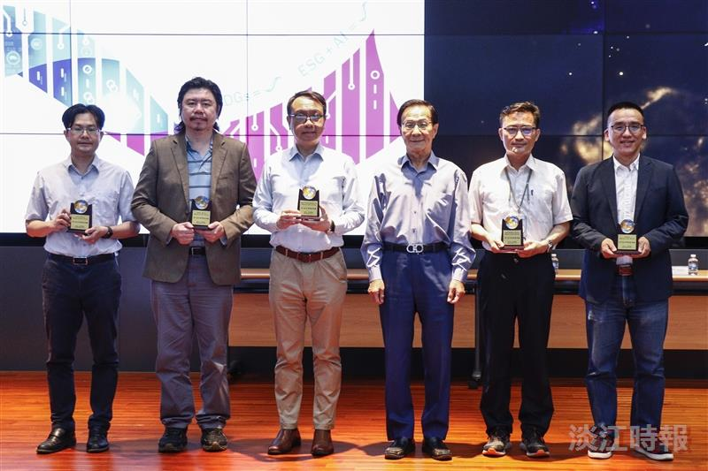
第13屆系所發展獎勵，校長葛煥昭（右3）與得獎系所領獎人合影。（攝影／鄧晴）

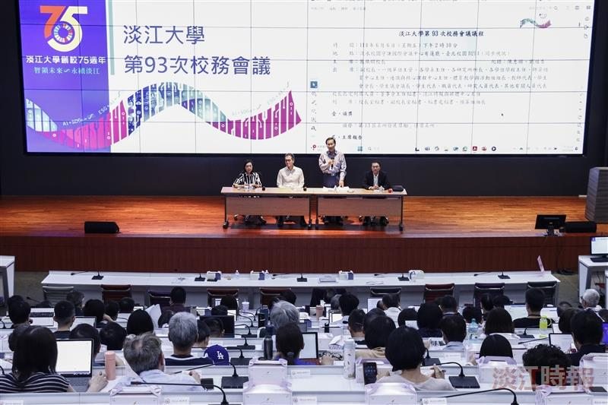
第 93次校務會議，由校長葛煥昭主持。（攝影／鄧晴）

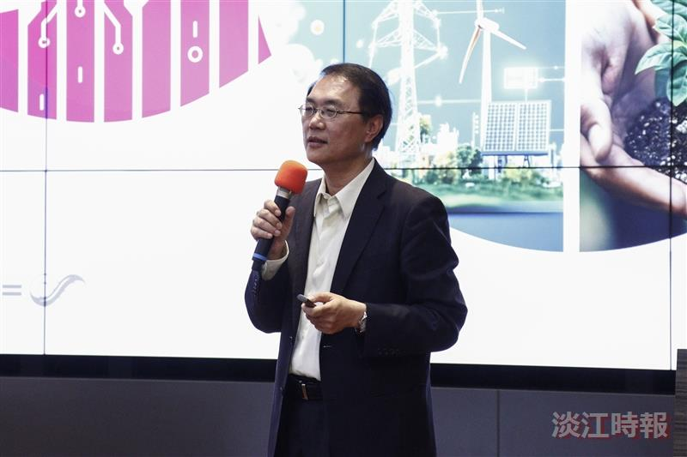
行政副校長林俊宏進行「全雲端智慧校園3.0」專題報告。（攝影／鄧晴）

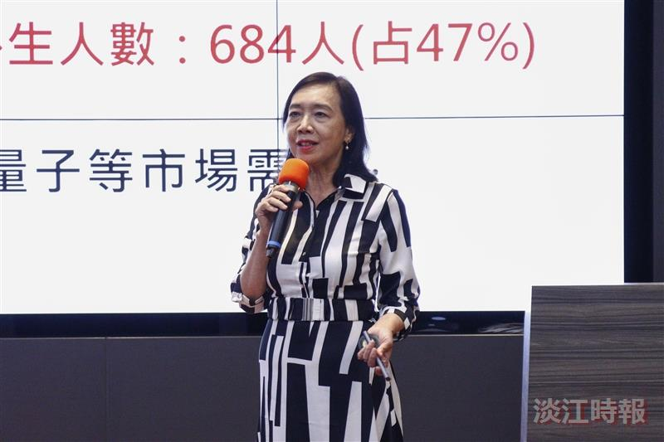
國際事務副校長陳小雀進行「境外招生與雙聯學制推動策略」專題報告。（攝影／鄧晴）

